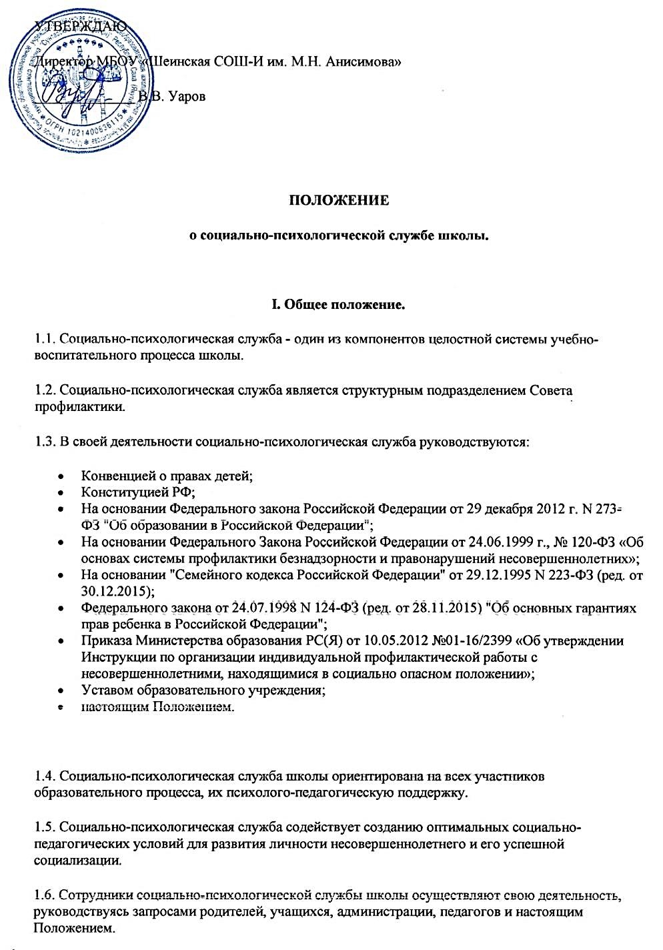

1.7. Сотрудники социально-психологической службы осуществляют свою деятельность в сотрудничестве с педагогическим коллективом, администрацией, родителями учащихся и медицинскими работниками.

**2. Цели и задачи Социально-психологической службы.**

2.1.Цель организации СПС — создание целостной системы, обеспечивающей полноценное социальное, психическое и личностное развитие детей и подростков в соответствии с индивидуальными возможностями и особенностями.

2.2. Основные задачи Социально-психологической службы:

1) неотложная психологическая помощь учащимся школы и их семьям;

2)консультативно-диагностическая, коррекционная, психопрофилактическая, реабилитационная помощь в условиях школы;

3) обеспечение психологической поддержки при выборе жизненного пути и профессиональной карьеры;

4) Содействие укреплению взаимопонимания и взаимодействия между субъектами воспитательного процесса;

5) Психолого-педагогическое просвещение с целью создания оптимальных условий для взаимопонимания в семье, в социуме;

6) полноценное психологическое и социальное развитие школьников, сохранение их психологического здоровья на каждом возрастном этапе, формирование у них способности к воспитанию и самовоспитанию.

**3. Функции социально-психологической службы:**

3.1. Диагностическая функция:

* выявление общих и частных социально-психологических проблем, имеющих место в классах, в школе (наблюдение, анкетирование, собеседование);
* изучение и диагностика индивидуальных особенностей обучающихся, групп обучающихся;
* отслеживание и анализ динамики развития учащихся и классных коллективов.
* выявление несовершеннолетних, находящихся в социально опасном положении, а также не посещающих или систематически пропускающих по неуважительным причинам занятия в образовательных учреждениях, принимают меры по их воспитанию и получению ими общего образования;
* выявление семьи, находящиеся в социально опасном положении, и оказывают им помощь в обучении и воспитании детей.

3.2. Коррекционно-развивающая функция:

* разработка и проведение программ развития потенциальных возможностей ученика;
* выбор наиболее оптимальных форм обучения, коррекционного воздействия;
* проектирование систем социально-психологических мероприятий по решению конкретных проблем.
* обеспечивают организацию в образовательных учреждениях общедоступных спортивных секций, технических и иных кружков, клубов и привлечение к участию в них несовершеннолетних.

3.3. Профилактическая функция:

* разработка мероприятий по профилактике и предупреждению отклоняющего поведения у детей и подростков,
* пропаганда здорового образа жизни,
* просветительская работа с родителями учащихся и педагогами.
* Оказание социально-психологической и педагогической помощи несовершеннолетним с ограниченными возможностями здоровья и (или) отклонениями в поведении либо несовершеннолетним, имеющим проблемы в обучении.

3.4. Консультативная функция:

* ​консультации обучающихся (индивидуальные, групповые), педагогов, родителей по вопросам социального развития, социальная помощь обучающимся;
* консультации обучающихся по вопросам профессионального самоопределения.
* осуществление меры по реализации программ и методик, направленных на формирование законопослушного поведения несовершеннолетних.

3.5. По профилактике безнадзорности и правонарушений несовершеннолетних:

* формирует социально-педагогическую базу данных образовательного учреждения;
* принимает участие в подготовке информации о деятельности образовательного учреждения по профилактике безнадзорности, правонарушений и преступлений обучающихся;
* принимает участие в разработке индивидуальной программы социально-педагогической помощи и поддержки, психологического сопровождения обучающегося, находящегося в социально опасном положении;
* консультирует классных руководителей по вопросам социально-педагогической помощи и поддержки обучающихся и семей, оказавшихся в социально опасном положении;
* консультирует обучающихся и их родителей по вопросам воспитания, социально-педагогической помощи и поддержки, а также вопросам, входящим в его компетенцию;
* информирует об услугах, предоставляемых органами и учреждениями социальной защиты населения, органами и учреждениями здравоохранения;
* принимает участие в разрешении ситуаций и споров по вопросам охраны и защиты прав несовершеннолетних;
* анализирует условия и причины негативных проявлений в среде обучающихся и определяет меры по социально-педагогической помощи и поддержке детей и семей, находящихся в социально опасном положении;
* анализирует условия и причины возникновения социально опасного положения семей и определяет меры по социально-педагогической помощи и поддержке семей данной категории;
* представляет информацию о состоянии работы образовательного учреждения с обучающимися и семьями, оказавшимися в социально опасном положении, в случае рассмотрения материалов на заседании КДН и ЗП;
* отвечает за ведение документации внутришкольного учета.

**4. Обязанности и права сотрудников социально-психологической службы.**

Сотрудники психологической службы обязаны:

4.1. Участвовать в работе школьных методических семинаров, а также проводимых вышестоящими организациями психологических конференций и семинаров; постоянно повышать свой профессиональный уровень.

4.2. Отчитываться о ходе и результатах проводимой работы перед администрацией школы и другими курирующими организациями.

4.3. Рассматривать запросы и принимать решения строго в пределах своей профессиональной компетенции.

4.4. В решении всех вопросов исходить из интересов ребенка.

4.5. Работать в сотрудничестве с администрацией, педагогическим коллективом и родителями учащихся.

4.6. Соблюдать конфиденциальность информации, полученной в результате диагностической и консультативной работы, если ознакомление с ними не является необходимым для осуществления педагогического аспекта коррекционной работы.

4.7. Информировать участников педсоветов, психолого-педагогических консилиумов, администрацию школы о задачах, содержании и результатах проводимой работы в рамках, гарантирующих соблюдение п. 4.6. данного раздела Положения.

**5. Сотрудники социально-психологической службы имеют право:**

5.1. Принимать участие в педсоветах, психолого-педагогических консилиумов, заседаниях, кафедр и т.д.

5.2. Посещать уроки, внеклассные и внешкольные мероприятия, занятий ВД с целью проведения наблюдений за поведением и деятельностью учащихся.

5.3. Знакомиться с необходимой для работы педагогической документацией.

5.4. Проводить в школе плановые групповые и индивидуальные социальные и психологические исследования и по заданию вышестоящих органов.

5.5. Выступать с обобщением опыта своей работы в научных и научно-популярных изданиях.

**6. Организация работы социально-психологической службы.**

6.1 В состав социально-психологической службы школы входят: социальный педагог, психолог, заместитель директора по ВР курирующие разные параллели.

6.2 Координацию деятельности службы осуществляет заместитель директора школы по воспитательной работе.

6.3. График работы педагога-психолога утверждает директор школы. При составлении графиков учитывается необходимость работы по повышению квалификации и самообразованию.

6.4. На время отсутствия педагога-психолога их обязанности могут быть переданы только лицам, обладающим необходимой квалификацией.

6.5. Вопросы оплаты труда, нагрузки, продолжительности отпуска, права иметь дополнительную учебную нагрузку, решаются в соответствии с трудовым законодательством Российской Федерации.